**МИНИСТЕРСТВО ЦИФРОВОГО РАЗВИТИЯ СВЯЗИ И МАССОВЫХ КОММУНИКАЦИЙ**

**Ордена Трудового Красного Знамени**

**Федеральное государственное бюджетное образовательное учреждение высшего образования**

**«Московский технический университет связи и информатики»**

Кафедра «Математическая кибернетика и информационные технологии»

**Отчет по практической работе**

по дисциплине «Введение в информационные технологии» на тему:

Выполнил: студент группы

БПИ2401

Петунин Алексей

Москва

2025

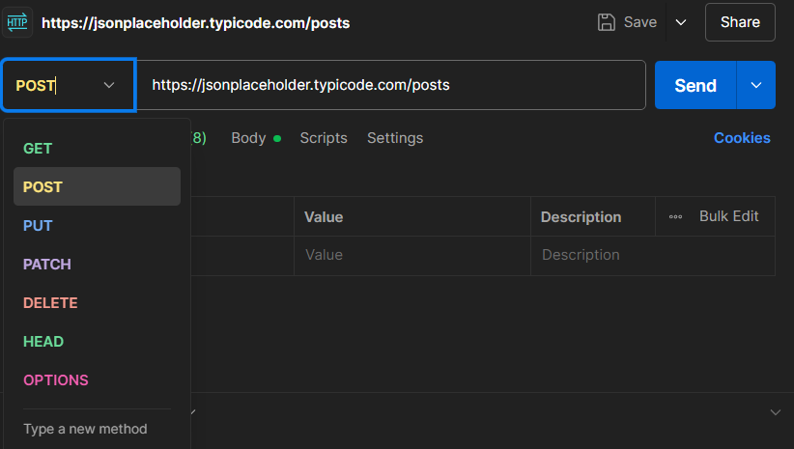

1. Создание первого запроса. В интерфейсе Postman нажать на кнопку "**New**" и выбрать "**Request**". Дать запросу название и сохранить его в новую или существующую коллекцию. В поле ввода URL ввести адрес публичного API и выбрать метод **GET**. Нажать на кнопку "**Send**" для отправки запроса и получения обратной связи.

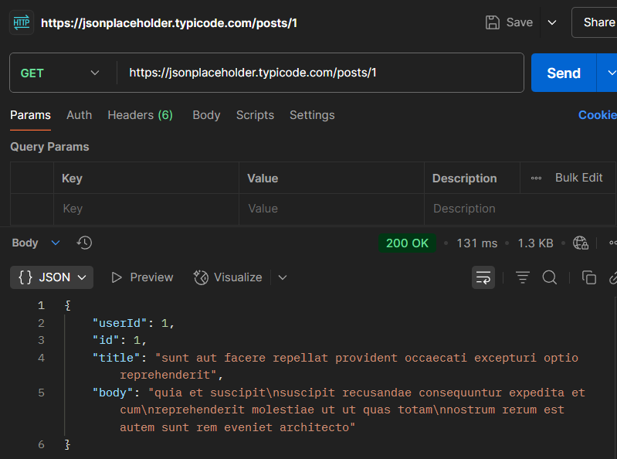

1. Выбрать **REST Countries API (URL: https://restcountries.com/v3.1/all)** для получения информации о всех странах.
2. Создать новый GET запрос к выбранному API.
3. Нажать "Send" и изучить структуру ответа в формате JSON.

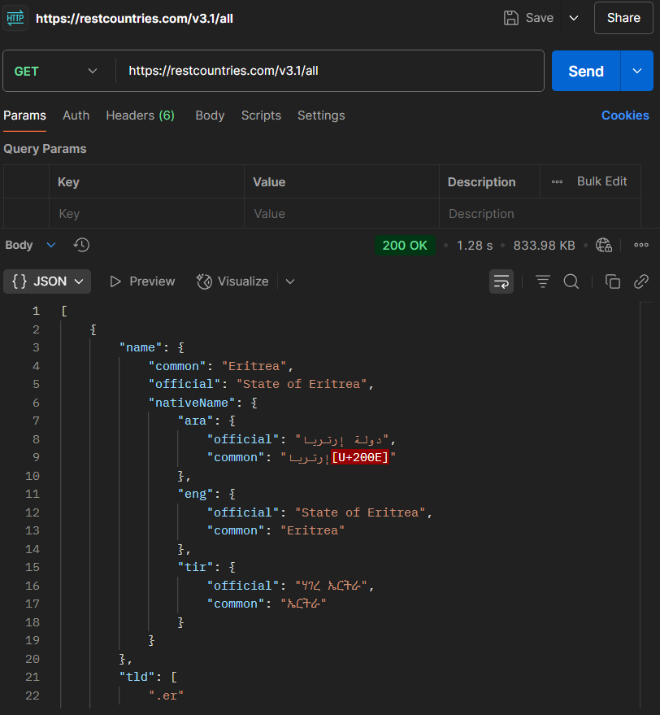

1. Использовать JSONPlaceholder (URL: https://jsonplaceholder.typicode.com/posts) для отправки тестовых POST запросов.
2. Переключиться на метод POST и ввести URL для создания поста.
3. В "Body" выбрать тип "raw" и формат JSON, ввести тело запроса.
4. Отправить запрос и проанализировать ответ сервера.

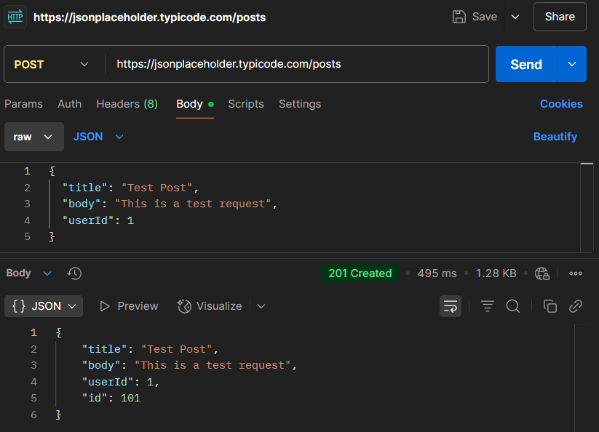

1. Использовать JSONPlaceholder, выбрать существующий пост для обновления.
2. Изменить метод на PUT и указать полный URL для обновления поста.
3. В "Body" изменить содержание поста, отправить запрос и проанализировать ответ.

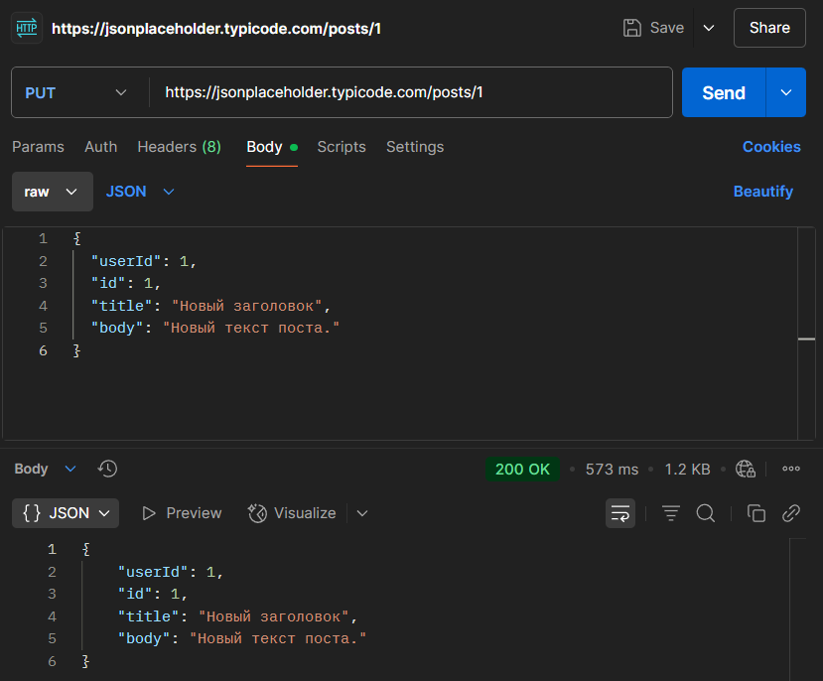

1. Использовать JSONPlaceholder, выбрать пост для удаления.
2. Изменить метод на DELETE и указать URL поста для удаления.
3. Отправить запрос и проверить статус-код ответа сервера.

